Федеральное государственное автономное образовательное
учреждение высшего образования
«Национальный исследовательский университет ИТМО»
Факультет программной инженерии и компьютерной техники

Лабораторная работа №1
по дисциплине
«Облачные и туманные вычисления»

Выполнил студент группы P3415
Барсуков Максим Андреевич

Преподаватель:
Перл Ольга Вячеславовна

Санкт-Петербург
2025 г.

Содержание
Задание 2
Приложение 3
Frontend 3
Backend 3
Ход работы 4
Контейнеризация 4
Docker-Compose 5
Инициализация Swarm 7
Развертывание стека 7
Тест на отказ 8
Масштабирование 8
Заключение 9

Задание
Цель: Изучить разницу между простым запуском контейнера и оркестрацией сервиса. Эта работа закрывает пробел между «работает на моем ноутбуке» и «работает в кластере».
Сценарий: Вы выступаете в роли DevOps-инженеров простого интернет-магазина, которому нужно справиться с наплывом трафика (например, в «Черную пятницу»).

Приложение:
- Frontend: Веб-страница на Python/Flask, отображающая счётчик посещений.
- Backend: База данных Redis для хранения количества хитов.

Ход работы:
- Контейнеризация: Написать Dockerfile для Python-приложения.
- Docker Compose: Написать docker-compose.yml для локального запуска связки App + Redis. Убедиться, что они «видят» друг друга.
- Инициализация Swarm: Перевести Docker в режим Swarm (docker swarm init).
- Развертывание стека (Deploy Stack): Конвертировать файл compose в деплой стека (Stack Deploy).
- Тест на отказ (Self-healing): Вы вручную «убиваете» (docker kill) активный контейнер и наблюдают, как Swarm автоматически пересоздаёт его.
- Масштабирование: Выполнить команду docker service scale frontend=5.

Ключевые знания: Обнаружение сервисов (Service Discovery) — как приложение находит Redis по имени), реплики и самовосстанавливающиеся системы.

Приложение

Frontend
import os
from flask import Flask, jsonify
import redis

redis_client = redis.Redis(
host=os.getenv("REDIS_HOST", "redis"),
port=int(os.getenv("REDIS_PORT", "6379")),
db=int(os.getenv("REDIS_DB", "0")),
password=os.getenv("REDIS_PASSWORD"),
decode_responses=True,
)

app = Flask(__name__)

@app.route("/")
def index():
count = redis_client.incr("hits")
return jsonify(visit_count=count), 200

@app.route("/health")
def health():
try:
redis_client.ping()
return jsonify(status="ok"), 200
except redis.RedisError as exc:
return jsonify(status="failed", detail=str(exc)), 500

if __name__ == "__main__":
app.run(host="0.0.0.0", port=5000)

Backend
Хранилище представлено Redis. Для локального стенда пароль берётся из файла .env, порт Redis не открывается наружу. Данные в именованном volume redis-data.

Ход работы

Контейнеризация
Для Python-сервиса собран образ на базе python:3.11-slim. Переменные окружения задают адрес Redis и параметры запуска Flask. Зависимости ставятся отдельно.
FROM python:3.11-slim

ENV PYTHONDONTWRITEBYTECODE=1 \
PYTHONUNBUFFERED=1 \
FLASK_APP=app.py \
FLASK_RUN_HOST=0.0.0.0 \
FLASK_RUN_PORT=5000

WORKDIR /app
COPY app/requirements.txt ./
RUN pip install --no-cache-dir -r requirements.txt

COPY app/ ./
EXPOSE 5000
CMD ["flask", "run", "--host=0.0.0.0", "--port=5000"]

Список зависимостей приложения в requirements.txt:
Flask==2.3.3
redis==5.0.1

Docker-Compose
Файл docker-compose.yml описывает два сервиса: frontend и redis. Пароль Redis и остальные переменные читаются из .env. Порт Redis наружу не открывается, фронтэнд доступен на localhost:5002.
services:
frontend:
build: .
image: lab1-frontend:latest
ports:
- "5002:5000"
env_file: .env
environment:
- REDIS_HOST=${REDIS_HOST:-redis}
- REDIS_PORT=${REDIS_PORT:-6379}
- REDIS_DB=${REDIS_DB:-0}
- REDIS_PASSWORD=${REDIS_PASSWORD}
depends_on:
- redis
deploy:
replicas: 1
restart_policy:
condition: any
redis:
image: redis:7-alpine
env_file: .env
command: ["redis-server", "--appendonly", "yes", "--requirepass", "${REDIS_PASSWORD}"]
volumes:
- redis-data:/data
deploy:
replicas: 1
restart_policy:
condition: any

volumes:
redis-data:

Пример конфигурации окружения (в репозитории хранится .env.example):
REDIS_PASSWORD=password
REDIS_HOST=redis
REDIS_PORT=6379
REDIS_DB=0
Локальный запуск и проверка (до перехода в Swarm), как показано на рисунках 1, 2:
docker compose up --build

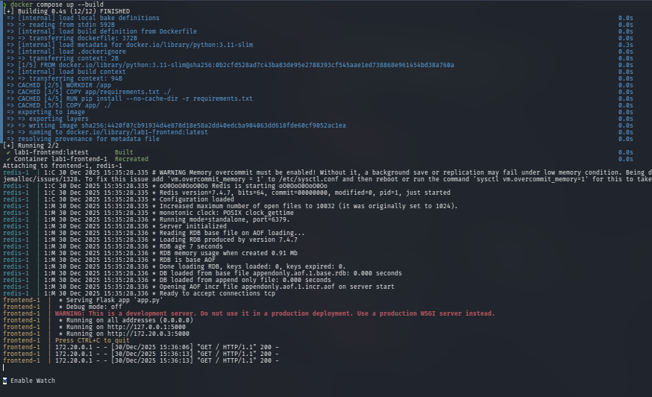
Рисунок 1 – Запуск команды docker compose up --build

curl -s http://localhost:5002/

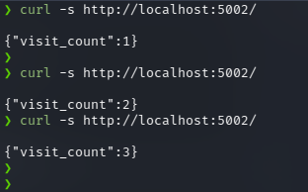
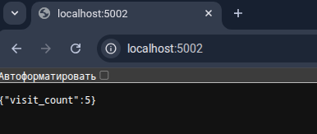

Рисунок 2 – Проверка работы сервиса

Инициализация Swarm
Перевод Docker в режим оркестрации. Команда выводит токены для присоединения узлов, как показано на рисунке 3:
docker swarm init

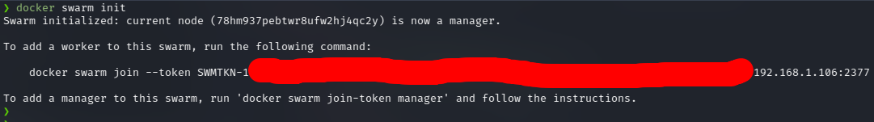
Рисунок 3 – Запуск docker swarm

Развертывание стека
Перед деплоем образ фронтенда собирается и тегируется, затем запускается стек app. Список сервисов показывает доступный порт фронта, как показано на рисунке 4.
docker compose build frontend
docker stack deploy -c docker-compose.yml app
docker stack services app

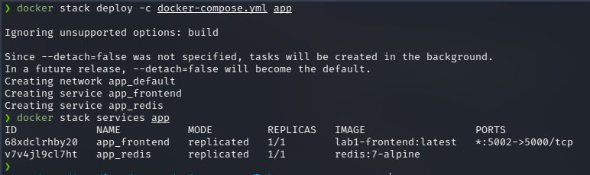
Рисунок 4 – Развертывание стека

Тест на отказ
Одна из реплик фронтенда намеренно завершается, после чего планировщик автоматически поднимает новую задачу, что видно по списку задач сервиса на рисунке 5.

docker kill app_frontend.1.ow8qi7jca4i2mqlksutx6gfsf
docker service ps app_frontend

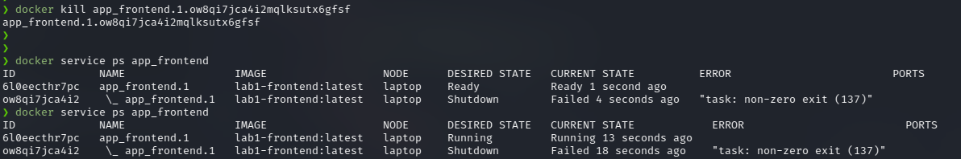
Рисунок 5 – Тест на отказ

Масштабирование
Масштабирование выполняется командой docker service scale. После этого у сервиса стало 5 реплик.

docker service scale app_frontend=5

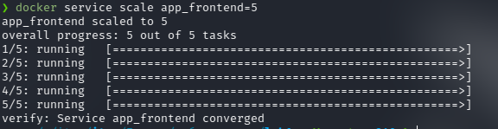
Рисунок 6 – Масштабирование сервиса

Заключение
В ходе выполнения лабораторной работы было разработано и развернуто контейнеризованное веб-приложение на Flask с БД в Redis. Проект был первоначально настроен для локальной разработки с использованием Docker Compose, после чего та же конфигурация была успешно применена для развертывания в кластере Docker Swarm. В ходе работы были продемонстрированы ключевые возможности оркестратора: отказоустойчивость (автоматическое восстановление сервиса после сбоя) и горизонтальное масштабирование (увеличение количества экземпляров сервиса Flask до пяти). Конфигурационные параметры централизованы в файле .env, а доступ к Redis ограничен внутренней сетью. В результате получен опыт переноса приложения из среды одиночных контейнеров в полноценную оркестрируемую инфраструктуру.

